Cadre réservé à l'organisation |  |  |  |  | FORMULAIRE D'ENGAGEMENT  7ème RALLYE VHC du QUERCY  22 et 23 Avril 2023  à retourner avant le 10 Avril 2023 minuit |  |  |  |  |  |  |  |  | Cadre réservé à l'organisation
Date réception | Règlement  Chèq. □  Espèces □ |  |  | Visa administratif |  |  |  |  |  |  |  |  |  | Visa technique | Groupe |  | Classe | N° de course  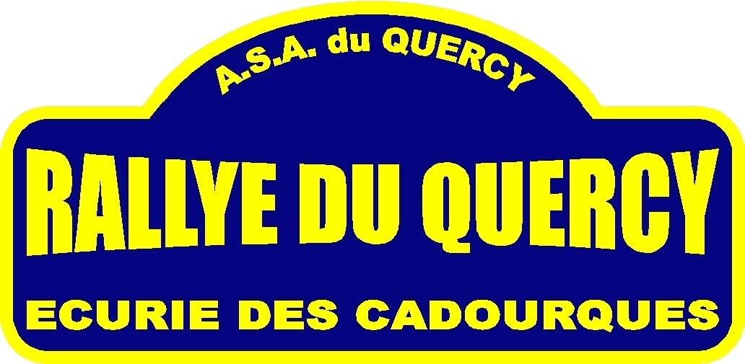  VHC
Heure convocation :
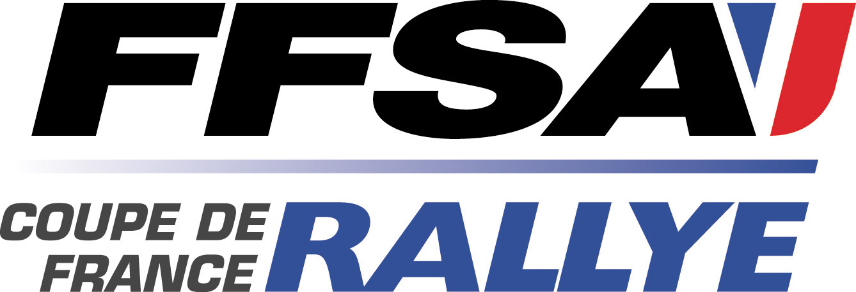
Formulaire et règlement (chèque libellé à "Ecurie des Cadourques" et encaissé après l'épreuve) à adresser à :
« Ecurie des Cadourques - chez Marie-Hélène VALES – 680, route de Veuzac 12200 VILLEFRANCHE de ROUERGUE » ou sur rallye.quercy@orange.fr
Montant des droits d’engagement :220€. Date limite d’envoi :10 avril 2023(cachet de la poste faisant foi – tout formulaire non accompagné du chèque correspondant ne sera pas pris en compte)

!!! Toutes les rubriques ci-dessous doivent être complétées avec soin !!! Merci de joindre à cet engagement la copie des permis et licences 2023
CONCURRENT |  |  |  |  |  | PILOTE |  |  |  |  |  |  |  | COPILOTE
Nom et Prénom / Société : |  |  |  |  |  | Nom et Prénom : |  |  |  |  |  |  |  | Nom et Prénom :
Adresse : |  |  |  |  |  | Adresse : |  |  |  |  |  |  |  | Adresse :
Code postal : |  |  | Ville : |  |  | Code postal : |  |  |  | Ville : |  |  |  | Code postal : |  | Ville :
N° portable : |  |  |  |  |  | Date de naissance : |  |  |  | Lieu de naissance : |  |  |  | Date de naissance : |  | Lieu de naissance :
e-mail : |  |  |  |  |  | N° de licence :  Type : |  |  | Code ASA : |  |  | Nationalité |  | N° de licence :  Type : |  | Code ASA : |  |  | Nationalité
AUTORISATION DE PRET |  |  |  |  |  |  |  |  |  |  |  | Nationalité |  |  |  |  |  |  | Nationalité
Je soussigné : |  |  |  |  |  | N° portable : |  |  |  |  |  |  |  | N° portable :
Certifie prêter ou louer ma voiture  avec le n° de passeport : |  |  |  |  |  | e-mail : |  |  |  |  |  |  |  | e-mail :
à M. / Mme :  pour le 7ème Rallye VHC du Quercy 2023 |  |  |  |  |  | N° permis de conduire : |  |  |  |  |  |  |  | N° permis de conduire :
Date :  et signature : |  |  |  |  |  | Date et lieu de délivrance : |  |  |  |  |  |  |  | Date et lieu de délivrance :
VOITURE
Marque : |  | Type : champ (D2) si  certificat d'immat°. : |  |  |  |  |  | Cylindrée en cm3 : |  |  | Année de construction:  (champ B) |  |  | Engagée en : VHC □ ou CLASSIC : □
 |  |  |  |  |  |  |  |  |  |  |  |  |  | Catégorie / Groupe : |  | Période / Classe :
Appellation commerciale : |  |  | Couleur : |  |  | N° Passeport PTH /PTN : |  |  |  | Fiche d'homologation n° :
Je certifie exactes l'ensemble des déclarations figurant sur le présent formulaire et déclare avoir pris connaissance : des règlements particuliers du 40ème Rallye du Quercy et du 7ème Rallye du Quercy VHC,
ainsi que de la réglementation générale FFSA. Je m'engage à respecter le code la route en reconnaissance et sur le parcours routier.
Je renonce à tout recours contre l'organisateur technique ou administratif ou contre un des membres de l'organisation, en cas de sortie de route ou de collision avec un autre concurrent.
Je déclare ne pas être le jour de l'épreuve sous l'effet d'une suspension, rétention ou annulation de permis de conduire.
L'accusé de réception de votre engagement précisant votre heure de convocation aux vérifs vous sera adressé par SMS ou à défaut sur l'adresse de courrier électronique du pilote et/ou du copilote.
Chèque de la remise des prix  libellé au nom de : |  |  |  |  |  | Date : |  |  |  | Signature Concurrent : |  |  | Signature Pilote : |  |  | Signature Copilote :
Personne habilitée à la retirer :

